社員の登録・更新

●2-1-1　社員の登録・・・5ページ

●2-1-2　社員の更新・・・6ページ

●2-1-1 社員の登録

**ここをクリック**

**ここをクリック**

●2-1-1 社員の登録

②

1. 登録したい社員情報を入力する。  
   ※生年月日、入社日、IT経験、IT以外経験はキーボード入力可能です。
2. [登録]ボタンを押下する。

**ここをクリック**

エラーメッセージがなければ社員の登録完了

●2-1-2 社員の更新

**ここをクリック**

**ここをクリック**

●2-1-2 社員の更新

●2-1-2 社員の更新

**情報を更新したい社員の列をクリック**

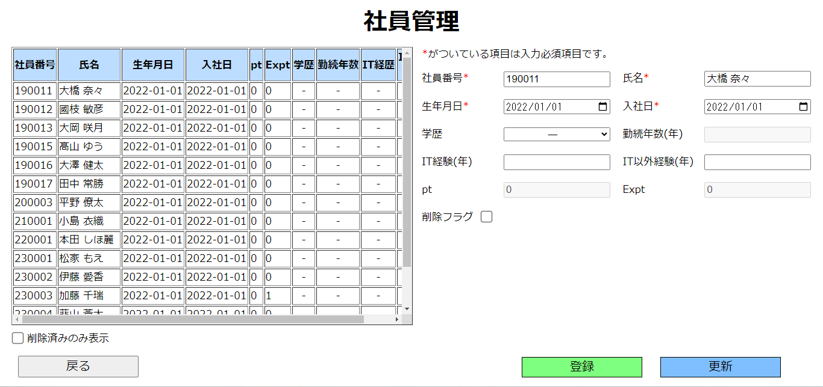

②

①

①登録したい社員情報を入力する。  
※生年月日、入社日、IT経験、IT以外経験はキーボード入力可能です。

1. [更新]ボタンを押下する。

●2-1-2 社員の更新

**ここをクリック**

エラーメッセージがなければ社員の更新完了

会社評価の登録・更新

●2-2-1　会社評価の登録・・・5ページ

●2-2-2　会社評価の更新・・・6ページ

●2-2-1 会社評価の登録

**ここをクリック**

**ここをクリック**

**ここをクリック**

●2-2-1 会社評価の登録

①

②

①登録したい会社評価情報を入力する。  
※pt、Expt以外経験はキーボード入力可能です。

②[登録]ボタンを押下する。

**ここをクリック**

エラーメッセージがなければ会社評価の登録完了

●2-2-2 会社評価の更新

**ここをクリック**

**ここをクリック**

**ここをクリック**

●2-2-2 会社評価の更新

**情報を更新したい[会社評価]の列クリック**

①

②

①登録したい会社評価情報を入力する。  
※pt、Exptはキーボード入力可能です。

②[更新]ボタンを押下する。

●2-2-2 会社評価の更新

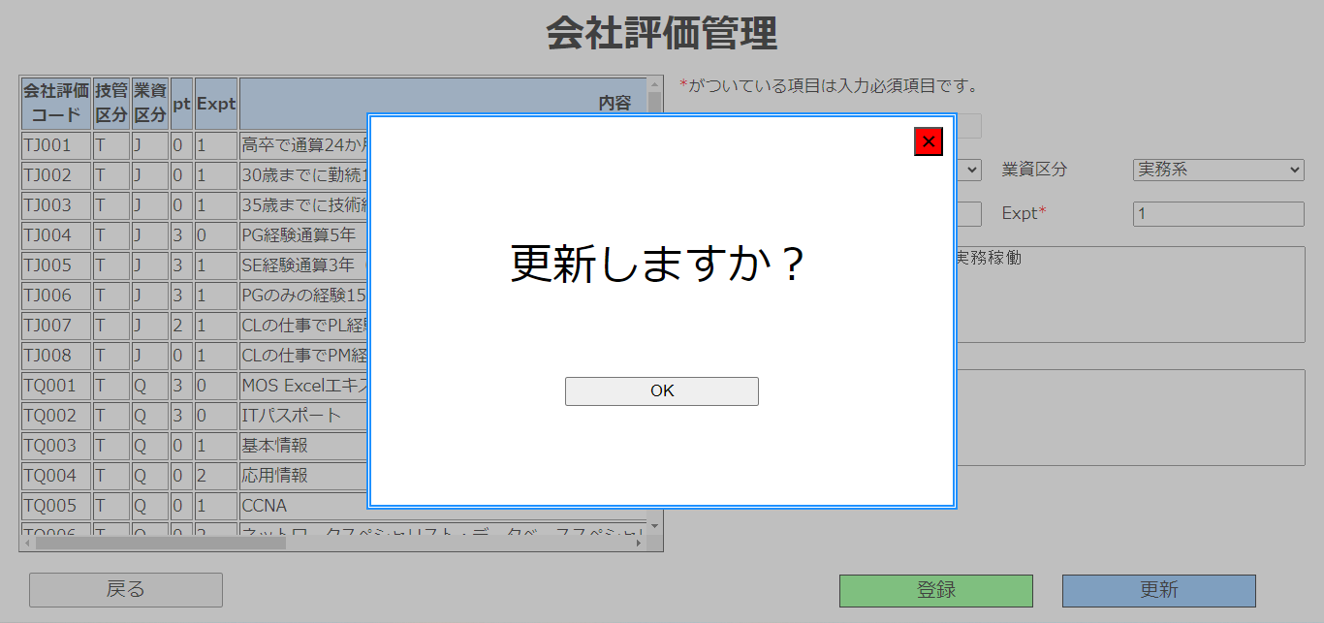

**ここをクリック**

エラーメッセージがなければ会社評価の更新完了

自己評価の登録・更新

●2-3-1　自己評価の登録・・・5ページ

●2-3-2　自己評価の更新・・・6ページ

●2-3-1 自己評価の登録

**ここをクリック**

**ここをクリック**

**ここをクリック**

●2-3-1 自己評価の登録

①

②

①登録したい自己評価情報を入力する。  
※pt、Expt以外経験はキーボード入力可能です。

②[登録]ボタンを押下する。

**ここをクリック**

エラーメッセージがなければ自己評価の登録完了

●2-3-2 自己評価の更新

**ここをクリック**

**ここをクリック**

**ここをクリック**

●2-3-2 自己評価の更新

**情報を更新したい[自己評価]の列クリック**

①

②

①登録したい自己評価情報を入力する。  
※pt、Exptはキーボード入力可能です。

②[更新]ボタンを押下する。

●2-3-2 自己評価の更新

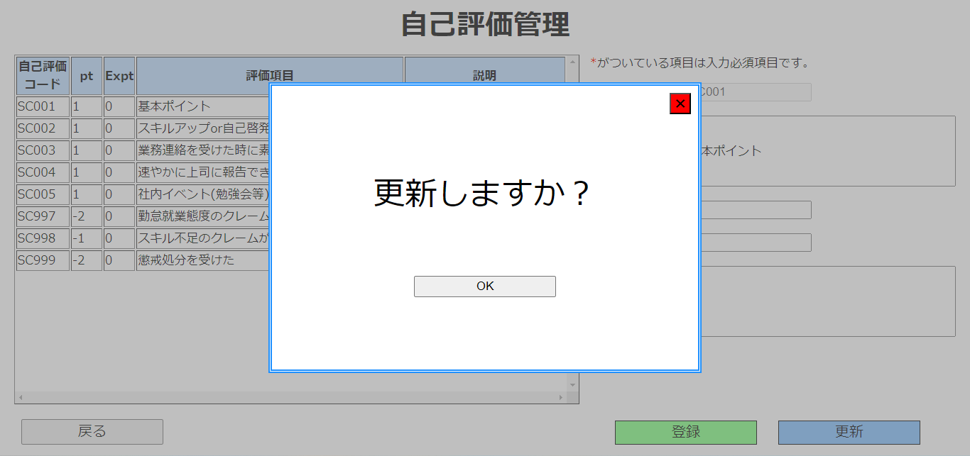

**ここをクリック**

エラーメッセージがなければ自己評価の更新完了